Лекция №7

СТРУКТУРЫ ЭЛЕКТРОПРИВОДА, ПРИМЕНЯЕМЫЕ ПРИ РЕГУЛИРОВАНИИ КООРДИНАТ
В зависимости от выполняемых функций, вида и числа регулируемых координат, степени автоматизации технологических процессов реализация ЭП может быть самой разнообразной (рис. 1).
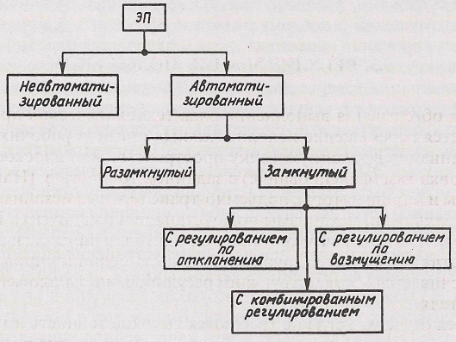
Рис. 1
Все ЭП делятся на неавтоматизированные и автоматизированные. Неавтоматизированные - это такие ЭП, управляет которыми с помощью простых средств человек (оператор). Он осуществляет пуск и остановку ЭП, изменение скорости и реверсирование в соответствии с заданным технологическим циклом. Для помощи оператору ЭП снабжен необходимыми элементами защиты, блокировок и сигнализации.
В автоматизированном ЭП операции управления в соответствии с требованиями технологического процесса выполняются системой управления. На оператора возлагаются функции включения и отключения ЭП, наладка и контроль его работы (отметим, что при работе ЭП в общем комплексе автоматизированного производства внешние команды поступают от управляющих устройств более высокого уровня, например АСУ производством). Очевидно, что автоматизированный ЭП является более эффективным и экономически целесообразным, он позволяет освободить человека от утомительного и однообразного труда, повысить производительность рабочих машин и механизмов, а также качество выполняемых ими технологических процессов и операций.
Все автоматизированные ЭП подразделяются, в свою очередь, на разомкнутые и замкнутые. Работа разомкнутого ЭП характеризуется тем, что все внешние возмущения (например, момент нагрузки М) влияют на его выходную координату, например скорость. Другими словами, разомкнутый ЭП не защищен от влияния внешних возмущений и поэтому не может обеспечить высокого качества регулирования координат, хотя и отличается простой схемой.
Разомкнутые ЭП обычно применяются для обеспечения пуска, торможения или реверса двигателей. В таких схемах ЭП используется информация о текущих значениях скорости, времени, тока (момента) или пути, что позволяет автоматизировать указанные процессы.
Замкнутый ЭП, как и любая система автоматического регулирования, может быть реализован либо по принципу отклонения с использованием обратных связей, либо по принципу компенсации внешнего возмущения. Основным отличительным признаком замкнутого ЭП является полное или частичное устранение влияния внешнего возмущения на регулируемую координату, например, скорость такого ЭП может оставаться практически неизменной при возможных колебаниях момента нагрузки. В силу этого обстоятельства замкнутые ЭП обеспечивают более качественное управление движением исполнительных органов, хотя их схемы оказываются более сложными.
Для реализации принципа компенсации возмущающего воздействия дополнительный сигнал, пропорциональный возмущению, подается на вход ЭП вместе с сигналом задания. В результате суммарный сигнал обеспечивает такое управление ЭП, при котором осуществляется компенсация внешнего воздействия и устранение тем самым его влияния на регулируемую координату. Несмотря на все достоинства, этот способ не нашел широкого применения в ЭП из-за сложности реализации датчиков возмущающих воздействий, в частности момента нагрузки М.
Особенностью ЭП, построенного по принципу отклонения, является наличие цепи обратной связи. Информация о регулируемой координате подается на вход ЭП в виде сигнала обратной связи, который сравнивается с задающим сигналом, и полученный результирующий сигнал (его называют сигналом рассогласования, отклонения или ошибки) является управляющим сигналом для ЭП. Если под влиянием возмущающего воздействия начинает изменяться регулируемая координата, то за счет выбора направления и силы воздействия обратной связи произойдет соответствующее изменение режима работы ЭП и полное или частичное восстановление ее уровня, т. е. в таких системах регулирование ведется с учетом результата регулирования.
В замкнутых ЭП применяются все возможные виды обратных связей - положительные и отрицательные, линейные и нелинейные, жесткие и гибкие, а также реализуемые по виду регулируемой координаты - скорости, току, положению и др. В замкнутых ЭП могут использоваться несколько обратных связей - по числу регулируемых координат. ЭП с обратными связями являются в настоящее время самыми распространенными системами, поскольку позволяют качественно и технически просто обеспечивать всю совокупность выполняемых ими функций. В некоторых случаях при очень высоких или специфических требованиях к качеству управления движением исполнительных органов создаются замкнутые комбинированные ЭП, в которых используются оба принципа управления.

Замкнутые и разомкнутые схемы электроприводов в машиностроении
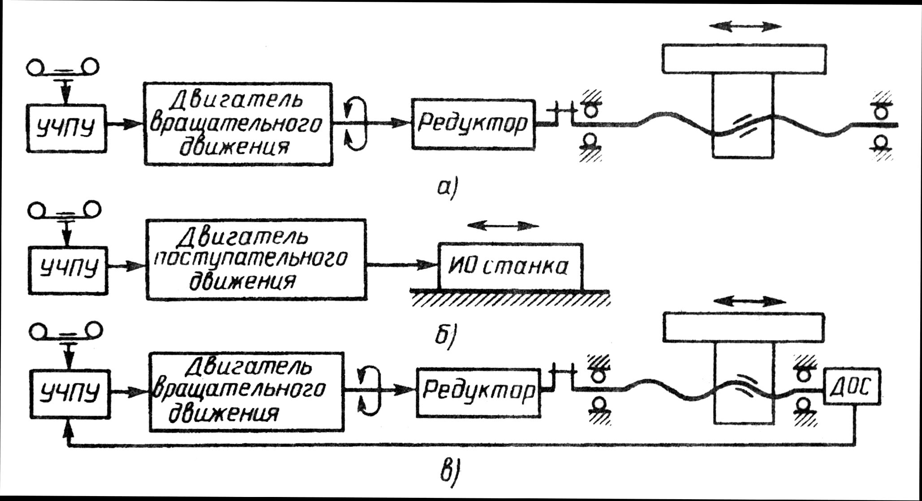
Рис. 1. Структурная схема привода подач с разомкнутой (а, б) и замкнутой (в) системой управления

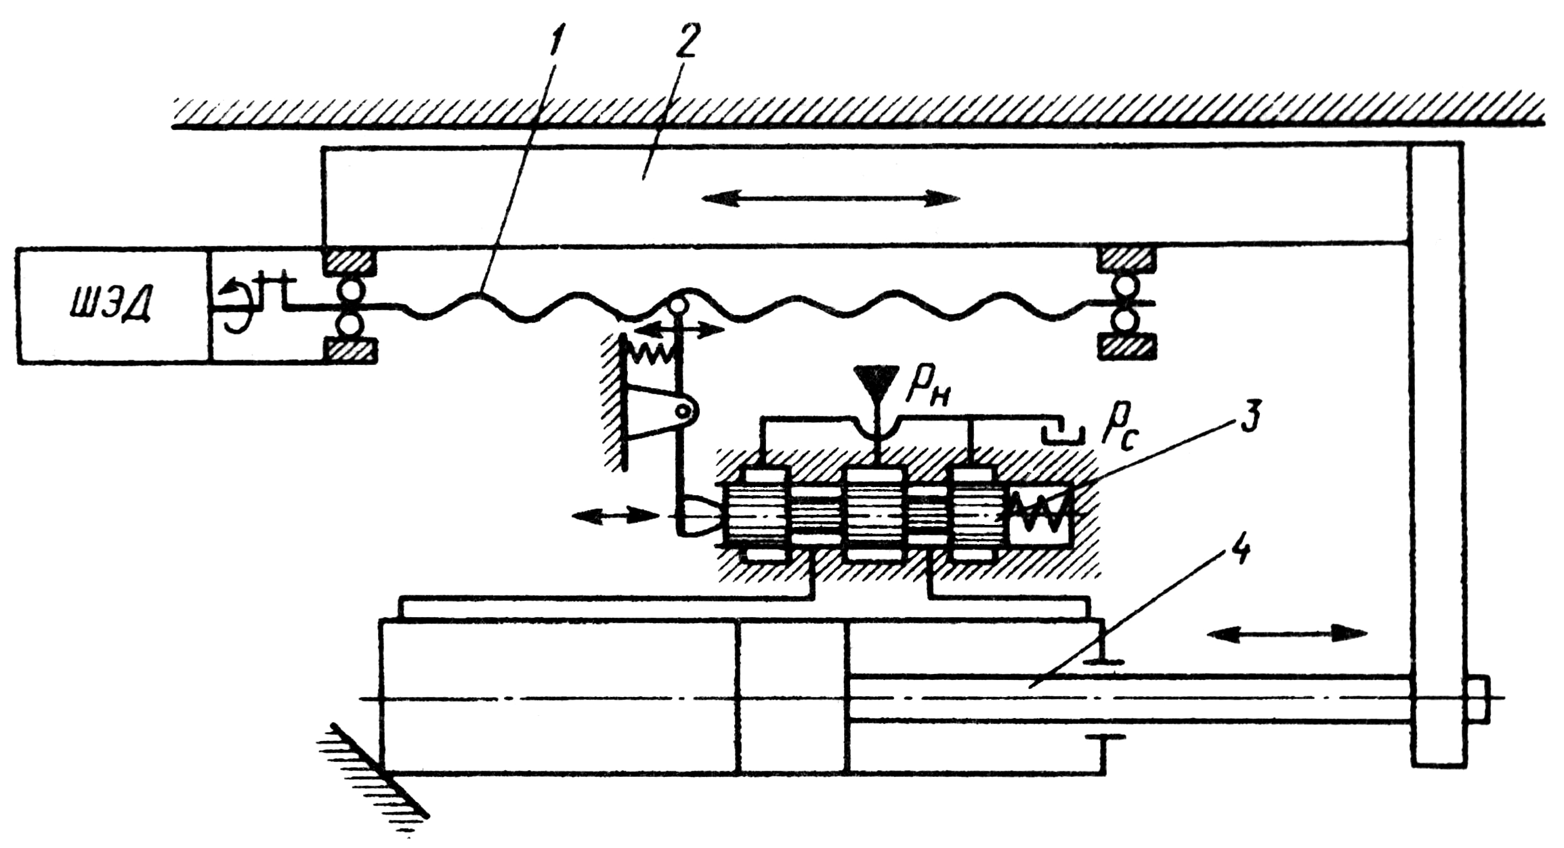
Рис. 2. Электрогидравлический шаговый двигатель поступательного движения:
1 - несиловая передача винт-гайка; 2 – ИО станка; 3 – гидрораспределитель; 4 - гидроцилиндр

Приложение к лекции: Основные понятия и определения АСР

Автоматической системой регулирования (АСР) называется совокупность объекта регулирования и регулятора, взаимодействующих между собой (рис. 3). В АСР могут быть осуществлены различные принципы регулирования. Если на вход регулятора подается только ошибка регулирования ε(t) = g(t) — у(t), то в АСР осуществлен принцип регулирования по отклонению (принцип Ползунова — Уатта); если на вход регулятора подается только возмущающее воздействие f(t), то в ней осуществлен принцип регулирования по возмущению (принцип Понселе); если на вход регулятора подаются одновременно ε(t) и f(t), то такие системы регулирования называются комбинированными.
Если g(t) — постоянная величина, то такие АСР называются стабилизирующими; если g(t) — заранее известная функция времени, то это система программного регулирования; если g(t) — заранее неизвестная функция времени, то такие системы называются следящими.
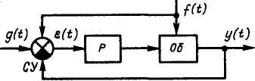
Рис. 3. Структурная схема АСР: Об — объект; Р — регулятор; СУ — сравнивающее устройство; у (t) — регулируемая величина; g (t) — задающее воздействие; ε(t) —ошибка регулирования; f(t) - возмущающее воздействие
Теоретически любую АСР можно рассматривать как систему преобразования сигнала x(t) (задающего или возмущающего) или нескольких сигналов х_{i}(t) в сигнал y(t); уравнение преобразования x(t) в y(t) формально можно записать в виде
y(t)=Wx(t), (1)
где W — оператор преобразования (правило), означающий ту математическую операцию, которую необходимо провести над х(t), чтобы получить y(t).
Используя (1), сформулируем основные задачи, решаемые в теории автоматического регулирования, и приведем классификацию АСР.
Первая задача — анализ АСР — состоит в следующем: заданы x(t) и W, требуется найти y(t). Это обычно пассивная задача, здесь требуется лишь определить y(t) без вмешательства в ход процесса. Вторая задача — синтез АСР — чаще всего носит активный характер. Здесь заданы x(t) и желаемый вид y(t), требуется найти такой W, чтобы удовлетворялись требования к y(t). В третьей задаче — синтезе оптимального управления — заданы W и желаемый вид y(t), требуется найти такое x(t), чтобы y(t) удовлетворяла поставленным требованиям.
Соединение звеньев
Автоматическая система регулирования компонуется из элементарных звеньев путем различного из соединения. Различают (рис. 4) последовательное, параллельное и встречно-параллельное соединения звеньев.
Последовательное соединение звеньев. При последовательном соединении (рис. 4,а) выходная величина предыдущего звена является входной величиной последующего. Передаточная функция системы последовательно соединенных звеньев равна произведению передаточных функций отдельных звеньев:
$W\left(ρ\right)=\prod_{i=1}^{n}{W_{i}\left(ρ\right)}$. (5)
Параллельное соединение звеньев.
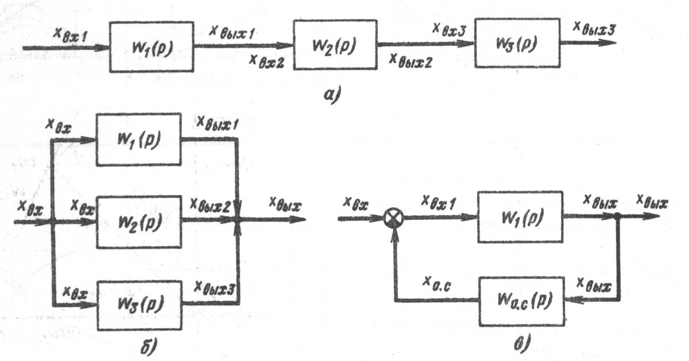
Рис. 4 Последовательное (а), параллельное (б) и встречно-параллельное (в) соединение звеньев
Входная величина системы, состоящей из параллельно соединенных звеньев (рис. 4,б), одновременно подается на входы всех звеньев, а ее выходная величина равна сумме выходных величин отдельных звеньев. Передаточная функция системы, состоящей из параллельно соединенных звеньев, равна сумме передаточных функций этих звеньев:
$W\left(ρ\right)=\sum_{i=1}^{n}{W_{i}}\left(ρ\right)$. (6)
Встречно-параллельное соединение звеньев, или соединение с обратной связью. При встречно-параллельном соединении звеньев на вход соединения одновременно с входной величиной системы подается ее выходная величина, прошедшая через звено обратной связи с передаточной функцией W_{о.с}(p) (рис. 4,в). Передаточная функция соединения
$W\left(ρ\right)=\frac{W_{1}\left(ρ\right)}{1±W_{1}\left(ρ\right)⋅W_{o\text{.}c\text{.}}\left(ρ\right)}$. (7)
В знаменателе знак « + » относится к отрицательной обратной связи, когда Х_{вх1}=Х_{вх}–Х_{о.с.} знак « — » относится к положительной обратной связи, когда Х_{вх1}=Х_{вх}+Х_{о.с.}
В системах регулирования для обеспечения устойчивости их работы обычно применяется отрицательная обратная связь, тогда
$W\left(ρ\right)=\frac{W_{1}\left(ρ\right)}{1+W_{1}\left(ρ\right)⋅W_{o\text{.}c\text{.}}\left(ρ\right)}$. (8)
Очень часто при исследовании АСР возникает необходимость в различного рода структурных преобразованиях исходной системы, которые осуществляются по следующим правилам:
- согласно (5) и рис. 4,а звенья, соединенные последовательно, могут быть заменены одним звеном с передаточной функцией, равной произведению передаточных функций последовательно соединенных звеньев;
- согласно (6) и рис. 4,б звенья, соединенные параллельно, могут быть заменены одним звеном с передаточной функцией, равной сумме передаточных функций последовательно соединенных звеньев;
- звенья, соединенные встречно - параллельно (рис. 4,в), могут быть заменены одним звеном с передаточной функцией, определяемой по (8);
4) внешнее воздействие f, приложенное к выходу звена (рис. 5,а) с передаточной функцией W₁(ρ), можно перенести на его вход (рис. 5,б), поместив между воздействием и входом звена дополнительное звено с передаточной функцией l/W₁(ρ);
- внешнее воздействие f, приложенное к входу звена (рис. 5,в) с передаточной функцией W₁(ρ), можно перенести на его выход (рис. 5,г), поместив между воздействием и выходом звена дополнительное звено с той же передаточной функцией W₁(ρ);
- точку присоединения любой структурной связи к выходу звена, имеющего передаточную функцию W₁(ρ) (рис. 5,д), можно перенести на его вход, включив в эту связь дополнительное звено с той же передаточной функцией W₁(ρ) (рис. 5,е);
- точку присоединения любой структурной связи к входу звена с передаточной функцией W₁(ρ) (рис. 5,ж] можно перенести на его выход, включив в эту связь дополнительное звено с передаточной функцией l/W₁(ρ) (рис. 5,з).
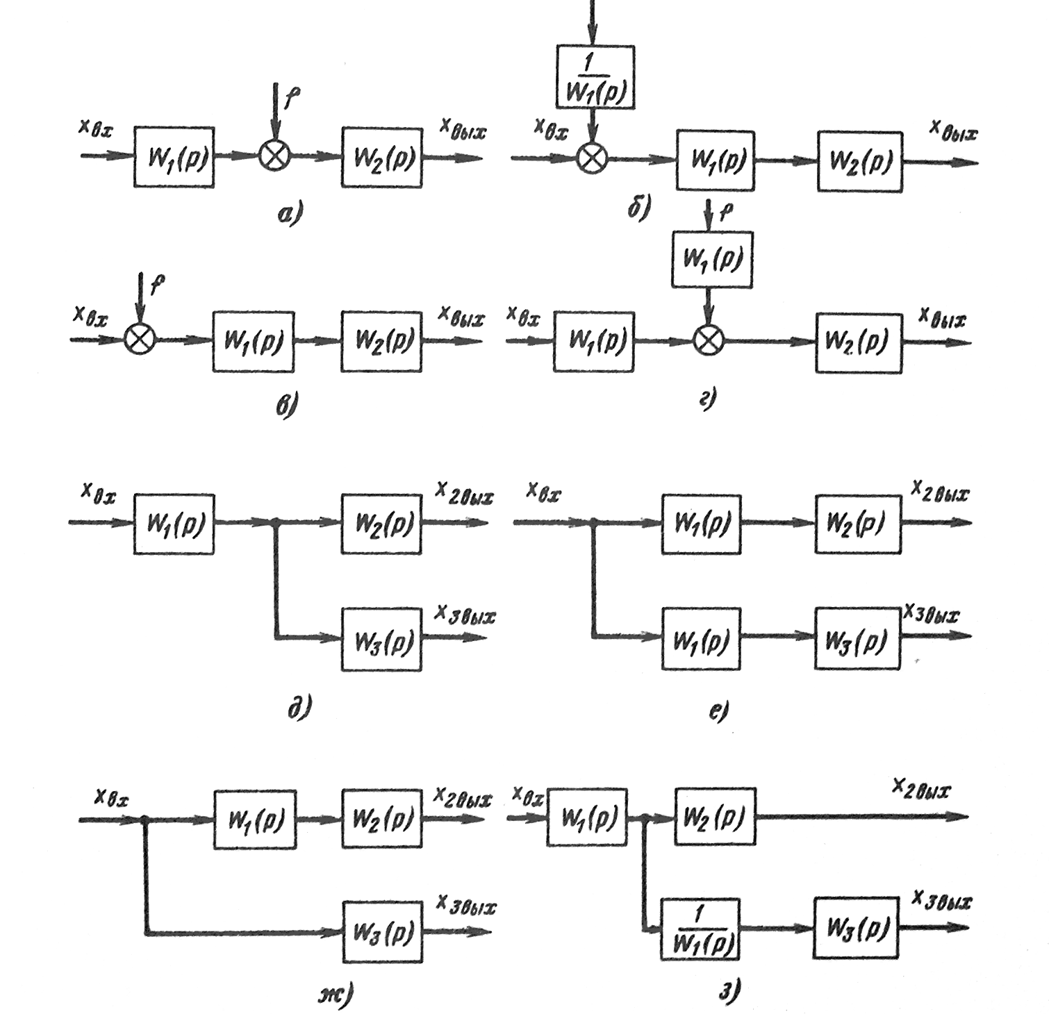
Рис. 5. Эквивалентные преобразования структурных схем

